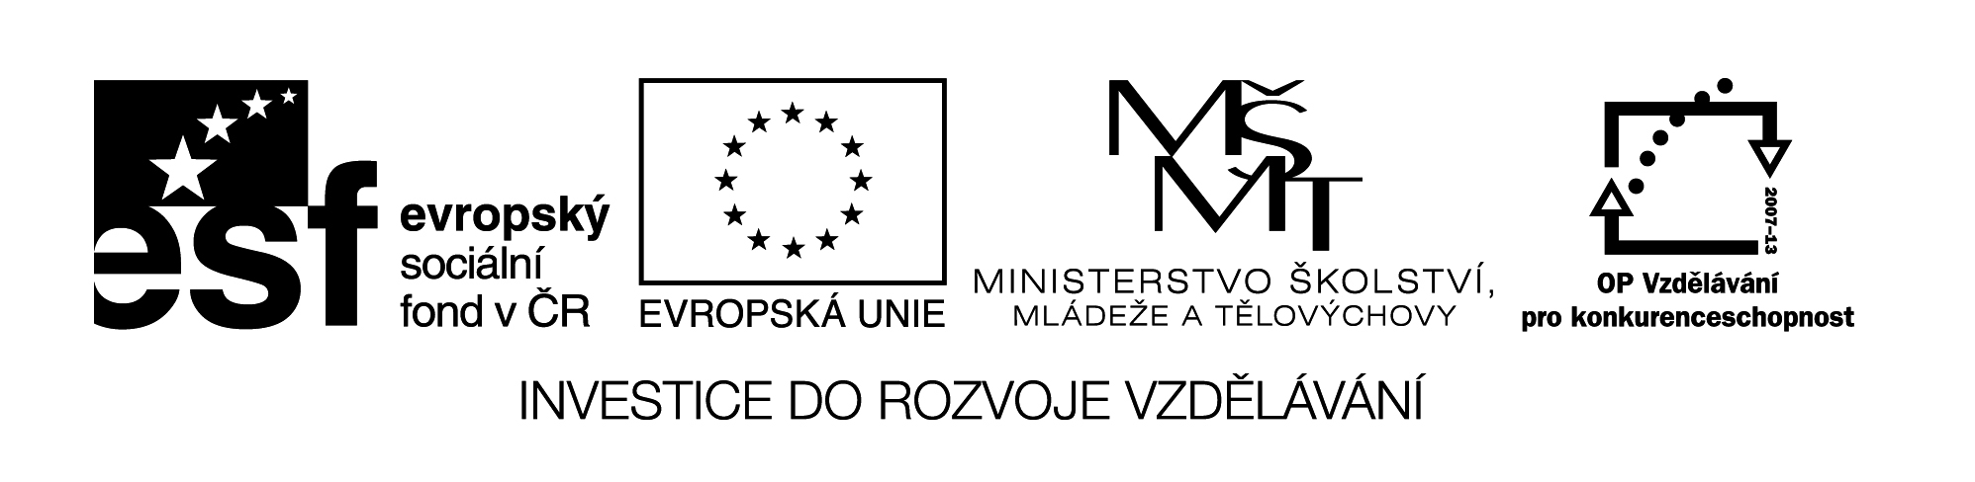

**Název školy:** Střední průmyslová škola, Ostrava - Vítkovice, příspěvková organizace

**Autor: PaedDr. Hana Mikolajková**

**Datum: 15.04.2012**

**Název: VY­_32_INOVACE_8.2.6**

**Číslo projektu: CZ.1.07/1.5.00/34.0125**

**Téma: skloňování přídavných jmen-test**

**Anotace: "DUM; Test slouží k  ověření znalostí studentů probraného gramatického učiva “**

**TEST**

1. **Převeď do množného čísla!**

**Setze ins Plural!**

1. Dieses hübsche Mädchen kenne ich nicht.

......................................... kenne ich nicht.

1. Wo ist der neue Student?

Wo.............................................?

1. Zieh die alte Hose nicht an!

Zieh...........................................!

1. In dem neuen Haus wohnt mein Kollege.

In......................................wohnen........................

1. Wohin hast du das alte Buch gelegt?

Wohin hast du.....................................................?

1. In der neuen Schule lernt man Tschechisch.

In ..........................Schulen lernt man Tschechisch. **..................../6b.**



**B.Ergänze die Endungen.Doplň koncovky.**

1. Dies....... braun........ Mantel trägt er schon seit Jahren.

2. Sie hat ein..... klein.... Tochter und ein........ groβ........ Sohn.

3. Habe ich die falsch....... Űbung gemacht?

4. Sehen Sie sich bitte dies........ schwarz........Sakko an!

5. Das ist ein...... modern....... Wohnung.

6. In dies....modern...Warenhaus bin ich zum erstenmal!

**………………………../6b.**

**C.Was ziehst du an? Bilde Sätze.**

**Co si oblékáš? Tvoř věty podle vzoru.**

**Rock,braun/Mutter Ich ziehe den langen Rock von meiner Mutter an.**

1. Hemd,grün/Opa ………………………………………………………………………………………………………..
2. Jacke,schwarz/Vater ………………………………………………………………………………………………………..
3. Abendkleid,modern/Schwester ……………………………………………………………………………………….
4. Stiefel,praktisch/Mutter ………………………………………………………………………………………………………
5. Hüfthose,eng/Cousin ……………………………………………………………………………………………………
6. Bluse,gelb/Tante …………………………………………………………………………………………………………………..

**………………………../6b.**

**D. Űbersetze!Přelož!**

V novém supermarketu,s jedním hezkým děvčetem,v tomto domě,vedle velkého parku.jedna nová škola,na tomto místě.

**………………………../6b.**

pozn.. Testové úlohy a cvičení jsou autorsky vytvořeny přímo pro učební materiál.